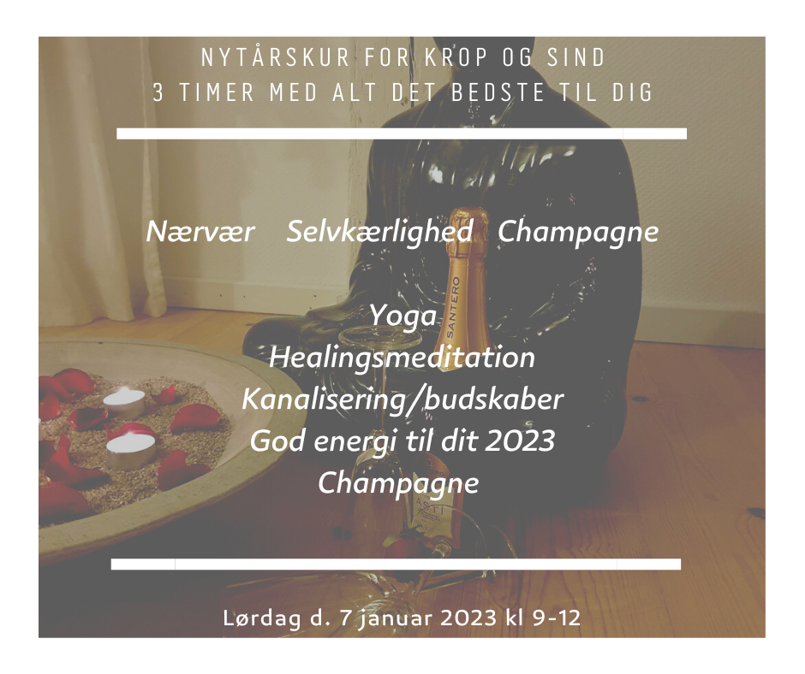

Vi mødes i Center for Liv

Ringstedgade 32a, 1. sal, 4000 Roskilde

Find hjem i dig selv, bliv groundet og find balancen i det nye år gennem en skøn yoga klasse med Gitte. Alle kan være med i denne yoga klasse, hvor der er plads til at være præcis som du er, og plads til et smil.

Få ro i krop og sind med en healingsmeditation og få en kanalisering af de budskaber Universet har til os. Karina arbejder intuitivt og derfor opstår meditationer og budskaber ud fra den energi/de mennesker der er i rummet. De vil derfor altid være tilpasset deltagerne og det, de har brug for lige på det tidspunkt.

Vi bliver et lille eksklusivt hold med maks 8 deltagere ❤️

Book din plads her https://ezme.io/c/xic/Ld8P ❤️

Pris 450,-

For Gitte er det vigtigt at guide dig til at være præcis som du er i din yoga praksis. At give dig følelsen af selvkærlighed, ro, og troen på dig selv.  Yoga hvor alle kan være med og yoga med plads til et smil❤️

Gitte er yogalærer, zoneterapeut og massør.

Startede i 2000 Massørteamet, som i dag tilbyder behandling i klinikken, på plejehjem, botilbud og firmaer.

Gitte er en del af klinikfællesskabet Center for Liv i Ringstedgade 32a -Roskilde.

Læs mere om Gitte på [www.Massørteamet.dk](https://emea01.safelinks.protection.outlook.com/?url=http%3A%2F%2Fwww.xn--massrteamet-jgb.dk%2F&data=05%7C01%7C%7C35f595d6f6784d4a81b608dad4ae2396%7C84df9e7fe9f640afb435aaaaaaaaaaaa%7C1%7C0%7C638056141652445089%7CUnknown%7CTWFpbGZsb3d8eyJWIjoiMC4wLjAwMDAiLCJQIjoiV2luMzIiLCJBTiI6Ik1haWwiLCJXVCI6Mn0%3D%7C3000%7C%7C%7C&sdata=%2B9mDxsA7syFILISgjbaznpODd4XKQjlhKX5jwL67hdE%3D&reserved=0)

For Karina er det vigtigt, at du oplever et trygt og kærligt rum. At give dig, lige det, du har brug for og at lade dig se, hvor fantastisk og ressourcefuld du er. ❤️

Karina er uddannet clairvoyant, healer, Theta-terapeut og intuitiv hypnoterapeut.

Hun arbejder intuitivt og blander ofte behandlingsformer for at opnå de bedste resultater.

Karina tilbyder både behandlinger i klinikken i Sankt Peders Stræde 1A og telefonisk.